Лабораторное занятие № 16.
Графики функций
Лабораторное (практическое) занятие рассчитано на 2 часа, относится к теме «Перечисления enum и структуры»
Формируемые компетенции: ОК 1 - 9,ПК 3.1 - 3.3.
Цель: изучить возможности построения графиков с помощью элемента управления Chant. Написать и отладить программу построения на экране графика заданной функции.
Методическое и техническое обеспечение: IBM PC-совместимый компьютер, Visual Studio С#.

Теоретические сведения

Как строится график с помощью элемента управления Chart
Обычно результаты расчетов представляются в виде графиков и диаграмм. Библиотека .NET Framework имеет мощный элемент управления Chant для отображения на экране графической информации (рис 1).
Построение графика (диаграммы) производится после вычисления таблицы значений функции y=f(x) на интервале [Xmin, Xmax] с заданным шагом. Полученная таблица передается в специальный массив Points объекта Series элемента управления Chant с помощью метода DataBindXY. Элемент управления Chant осуществляет всю работу по отображению графиков: строит и размечает оси, рисует координатную сетку, подписывает название осей и самого графика, отображает переданную таблицу в виде всевозможных графиков или диаграмм. В элементе управления Chant можно настроить толщину, стиль и цвет линий, параметры шрифта подписей, шаги разметки координатной сетки и многое другое. В процессе работы программы изменение параметров возможно через обращение к соответствующим свойствам элемента управления Chant. Так, например, свойство AxisX содержит значение максимального предела нижней оси графика и при его изменении во время работы программы автоматически изменяется изображение графика.

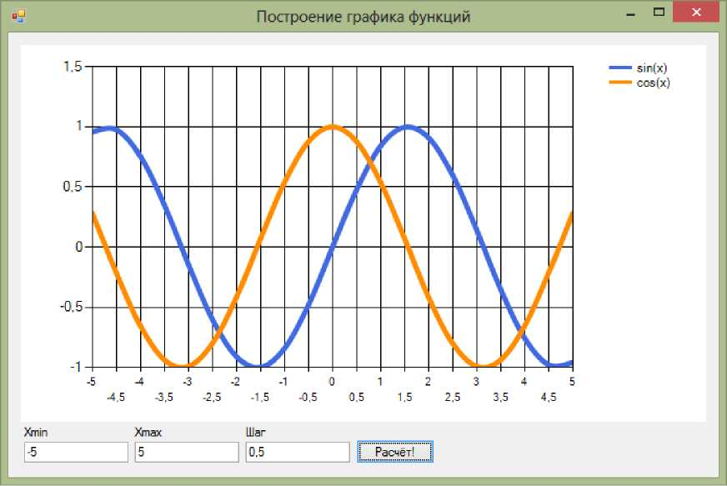
Рис 1. Окно программы с элементом управления

Пример выполнения задания

Задание: составить программу, отображающую графики функций sin(x) и cos(x) на интервале [Xmin, Xmax]. Предусмотреть возможность изменения разметки координатных осей, а также шага построения таблицы.
Прежде всего, следует поместить на форму сам элемент управления Chart. Он располагается в панели элементов в разделе Данные.
Список графиков хранится в свойстве Series, который можно изменить, выбрав соответствующий пункт в окне свойств. Поскольку на одном поле требуется вывести два отдельных графика функций, нужно добавить ещё один элемент. Оба элемента, и существующий и добавленный, нужно соответствующим образом настроить: изменить тип диаграммы ChartType на Spline. Здесь же можно изменить подписи к графикам с абстрактных Seriesl и Series2 на sin(x) и cos(x) - за это отвечает свойство Legend. Наконец, с помощью свойства BorderWidth можно сделать линию графика потолще, а затем поменять цвет линии с помощью свойства Color.
Ниже приведён текст обработчика нажатия кнопки «Расчёт!», который выполняет все требуемые настройки и расчёты и отображает графики функций:

private void buttonCalc_Click(object sender, EventArgs e)
{
// Считываем с формы требуемые значения
double Xmin = double.Parse(textBoxXmin.Text);
double Xmax = double.Parse(textBoxXmax.Text);
double Step = double.Parse(textBoxStep.Text);
// Количество точек графика
int count = (int)Math.Ceiling((Xmax - Xmin) / Step) + 1;
// Массив значений X - общий для обоих графиков
double[] x = new double[count];
// Два массива Y - по одному для каждого графика
double[] y1 = new double[count];
double[] y2 = new double[count];
// Расчитываем точки для графиков функции
for (int i = 0; i < count; i++)
{
// Вычисляем значение X
x[i] = Xmin + Step * i;
// Вычисляем значение функций в точке X

y1[i] = Math.Sin(x[i]);
y2[i] = Math.Cos(x[i]);
}

// Настраиваем оси графика
chart1.ChartAreas[0].AxisX.Minimum = Xmin;
chart1.ChartAreas[0].AxisX.Maximum = Xmax;
// Определяем шаг сетки
chart1.ChartAreas[0].AxisX.MajorGrid.Interval = Step;
// Добавляем вычисленные значения в графики
chart1.Series[0].Points.DataBindXY(x, y1);
chart1.Series[1].Points.DataBindXY(x, y2);
}

Порядок выполнения лабораторного задания:
- Составить блок - схему по заданию.
- Написать программу.
- Оформить отчет.

Содержание отчета.
Отчет должен содержать следующие пункты:
      - Задание.
      - Блок – схема.
      - Программа.
      - Результаты работы программы.
      - Ответы на контрольные вопросы.
      - Защита работы.
Пример оформление отчета представлен в документе «Пример отчета.doc», который й располагается в папке с заданием.

Контрольные вопросы:
- Для чего предназначен компонент Chart?
- Какие графики можно построить в C#?
- С какими данными может работать компонент Chart?

Список литературы:
- Рудаков А.В., Технология разработки программных продуктов: Учебное пособие. - М.: Академия, 2017, 2008. – 208 с.
- Федорова Г.Н., Участие в интеграции программных модулей: Учебное пособие для СПО / Г. Н. Федорова. - М: Академия, 2016. - 304 с.
- Тюкачев, Н.А. C#. Основы программирования [Электронный ресурс]: учебное пособие / Н.А. Тюкачев, В.Г. Хлебостроев. — Электрон. дан. — Санкт-Петербург: Лань, 2018. — 272 с. — Режим доступа: https://e.lanbook.com/book/104962.

Индивидуальные задания.

Постройте графики функций для соответствующих вариантов из лабораторной работы №2. Таблицу данных получить путём изменения параметра X с шагом h. Самостоятельно выбрать удобные параметры настройки.

Вариант 1.
$$t=\frac{2\cos\left(x-\frac{π}{6}\right)}{0.5+\sin^{2}y}(1+\frac{z^{2}}{3-\frac{z^{2}}{5}})$$
$$При x=14.26, y=-1.22, z=3.5*{10}^{-2}, t=0.564849$$
Вариант 2.
$u=\frac{\sqrt[3]{8+{\left|x-y\right|}^{2}+1}}{x^{2}+y^{2}+2}-e^{\left|x-y\right|}{({tg}^{2}z+1)}^{x}$.
$$При x=-4.5, y=0.75*{10}^{-4}, z=0.845*{10}^{2}, u=-55.6848.$$
Вариант 3.
$v=\frac{1+\sin^{2}(x+y)}{\left|x-\frac{2y}{1+x^{2}y^{2}}\right|}x^{\left|y\right|}+\cos^{2}(arctg\frac{1}{z})$.
При x=3.74*10⁻², y= -0.825, z=0.16*10², v=1.0553.
Вариант 4.
$$w={\left|cosx-cosy\right|}^{\left(1+2\sin^{2}y\right)}\left(1+z+\frac{z^{2}}{2}+\frac{z^{3}}{3}+\frac{z^{4}}{4}\right).$$
При x=0.4*10⁴, y= -0.875, z=-0.475*10⁻³, w=1.9873.
Вариант 5.
$$a=\ln\left(y^{\sqrt[-]{\left|x\right|}}\right)\left(x-\frac{y}{2}\right)+\sin^{2}arctg\left(z\right).$$
При x= -15.246, y=4.642*10⁻², z=20.001*10², a=-182.036.
Вариант 6.
$$β=\sqrt{10 \left(\sqrt[3]{x}+ x^{y+2}\right)}\left(\arcsin^{2} z-\left|x- y\right|\right)$$
При $x=16.55×{10}^{-3}, y=-2.75, z=0.15, β=-38.902$
Вариант 7.
$$γ=5arctg\left(x\right)-\frac{1}{4}arccos⁡(x)\frac{x+3\left|x-y\right|+x^{2}}{\left|x-y\right|z+x^{2}}$$
При $x=0.1722, y=6.33, z=3.25×{10}^{-4}, γ=-172.025$
Вариант 8.
$$φ=\frac{e^{|x-y|}{|x-y|}^{x+y}}{arctg\left(x\right)+arctg(z)}+\sqrt[3]{x^{6}+\ln^{2}y}$$
При $x=-2.235×{10}^{-2}, y=2.23, z=15.221, φ=39.374$
Вариант 9.
$$δ=\left|x^{\frac{y}{x}}-\sqrt[3]{\frac{y}{x}}\right|+(y-x)\frac{\cos{y- \frac{z}{(y-x)}}}{1+{(y-x)}^{2}}$$
При $x=1.825×{10}^{2}, y=18.225, z=-3.298×{10}^{-2}, δ=1.2131$
Вариант 10.
$$a=2^{-x}\sqrt{x+\sqrt[4]{\left|y\right|}}\sqrt[3]{e^{x-1/\sin{z}}}$$
При $x=3.981×{10}^{-2}, y=-1.625×{10}^{3}, z=0.512, a=1.26185$

Вариант 11.
$$b=y^{∛\left|x\right|}+\cos^{3}(y)\frac{\left|x-y\right| \left(1+\frac{\sin^{2}z}{\sqrt{x+y}}\right)}{e^{\left|x-y\right|}+\frac{x}{2}}$$
При $x=6.251, y=0.827, z=25.001, b=0.7121$
Вариант 12.
$$f=\frac{\sqrt[4]{y}+\sqrt[3]{x}-1}{\left|x-y\right|\left(\sin^{2}z+tgz\right)}$$
При $x=3.251, y=0.325, z=0.466×{10}^{-4}, c=4.025$
Вариант 13.
$$c=2^{\left(y^{x}\right)}+{\left(3^{x}\right)}^{y}-\frac{y\left(arctgz-\frac{π}{6}\right)}{\left|x\right|+\frac{1}{y^{2}}+1}$$
При $x=17.421, y=10.365×{10}^{-3}, z=0.828×{10}^{-5}, f=0.33056$
Вариант 14.
$$g=\frac{y^{x+1}}{\sqrt[3]{\left|y-2\right|}+3}+\frac{x+\frac{y}{2}}{2\left|x+y\right|}{\left(x+1\right)}^{-1/\sin{z}}$$
При $x=12.3×{10}^{-1}, y=15.4, z=0.252×{10}^{3}, g=82.8257$
Вариант 15.
$$h=\frac{x^{y+1}+e^{y-1}}{1+x\left|y-tgz\right| }\left(1+\left|y-x\right|\right)+\frac{{\left|y-x\right|}^{2}}{2}- \frac{{\left|y-x\right|}^{3}}{3}$$
При $x=2.444, y=0.869×{10}^{-2}, z=0.13×{10}^{3}, h=-0.49871$

